J’utilise ma mémoire.
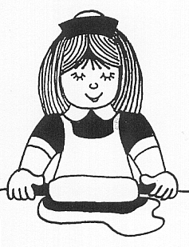
Je colorie ce qui sert à faire la pâte à crêpes.

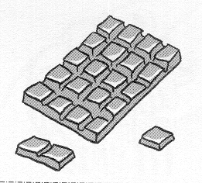
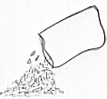
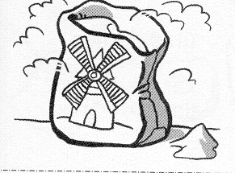

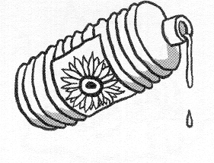
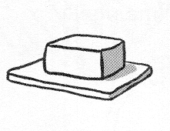
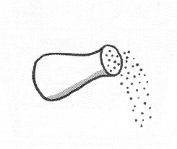
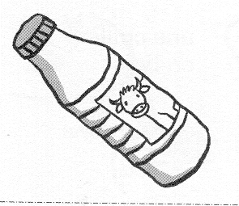
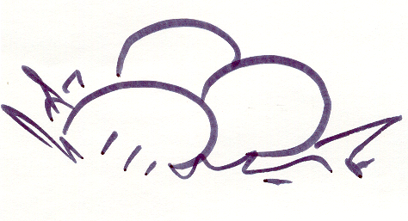
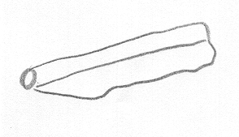

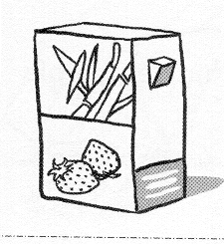
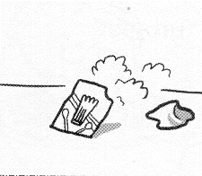

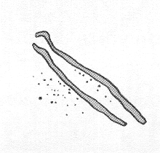

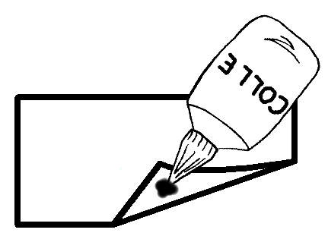
Je reconnais des mots connus.
Je colle les mots sous les dessins.

farine
sucre
lait
huile

oeuf(s)
beurre

farine
sucre
lait
huile

oeuf(s)
farine
sucre
huile

oeuf(s)
lait
beurre

beurre

J’identifie des mots connus.
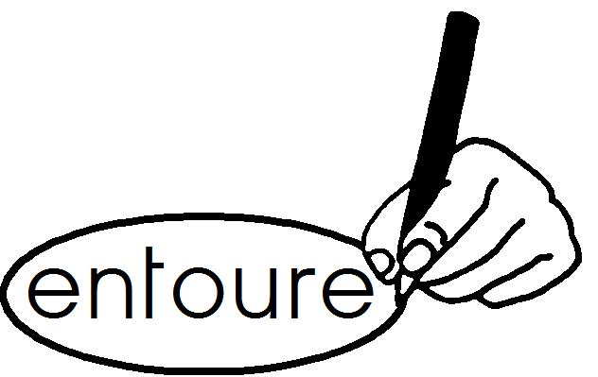
J’entoure les mots de la recette.
« les crêpes »
crêpe

farine

oeuf
poêle
pâte
galette
beurre

sucre
couronne

pomme
amandes
sel

huile

lait

Je différencie plusieurs systèmes graphiques.
Je colle ensemble les mots qui veulent dire la même chose
mais écrits de manières différentes.

sucre
lait
huile
beurre
oeuf
farine
beurre
BEURRE
sucre
farine
oeuf
lait
huile
SUCRE
FARINE
OEUF
LAIT
HUILE

Je sépare les mots comme dans le modèle.

farinefarinefarinefarinefarine
sucresucresucresucresucre

laitlaitlaitlaitlaitlaitlaitlaitlaitlait
HUILEHUILEHUILEHUILEHUILE
beurrebeurrebeurrebeurrebeurre
oeufoeufoeufoeufoeufoeuf

J’écris des mots en respectant le sens de l’écriture.
Je colle les lettres dans l’ordre, en commençant par la gauche.

fa
ri
ne
su
cre
hui
le
lait
beur
re
oeuf
sucre huile œuf lait farine beurre
l
u
i
h
e
s
u
c
r
e
o
e
u
f
lp
a
t
i

